Шаблон отчёта по индивидуальному проекту

Этап 3

Пинега Белла Александровна

Содержание

# 1 Цель работы

Добавить к сайту достижения.

# 2 Задание

Список достижений.  
 Добавить информацию о навыках (Skills).  
 Добавить информацию об опыте (Experience).  
 Добавить информацию о достижениях (Accomplishments).  
Сделать пост по прошедшей неделе.  
Добавить пост на тему по выбору:  
 Легковесные языки разметки.  
 Языки разметки. LaTeX.  
 Язык разметки Markdown.

# 3 Теоретическое введение

Здесь описываются теоретические аспекты, связанные с выполнением работы.

Например, в табл. 1 приведено краткое описание стандартных каталогов Unix.

Table 1: Описание некоторых каталогов файловой системы GNU Linux

| Имя каталога | Описание каталога |
| --- | --- |
| / | Корневая директория, содержащая всю файловую |
| /bin | Основные системные утилиты, необходимые как в однопользовательском режиме, так и при обычной работе всем пользователям |
| /etc | Общесистемные конфигурационные файлы и файлы конфигурации установленных программ |
| /home | Содержит домашние директории пользователей, которые, в свою очередь, содержат персональные настройки и данные пользователя |
| /media | Точки монтирования для сменных носителей |
| /root | Домашняя директория пользователя root |
| /tmp | Временные файлы |
| /usr | Вторичная иерархия для данных пользователя |

Более подробно об Unix см. в [1–6].

# 4 Выполнение лабораторной работы

1. Добавляю информацию о навыках (Skills). 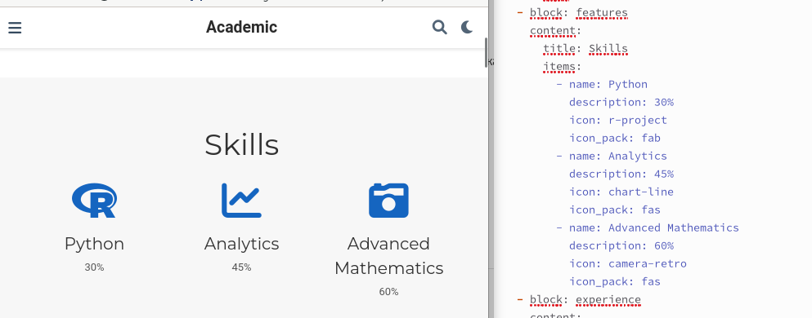
2. Добавляю информацию об опыте (Experience). 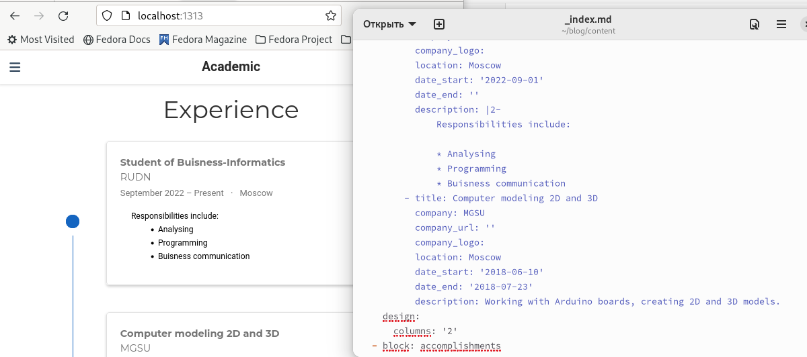
3. Добавляю информацию о достижениях (Accomplishments). 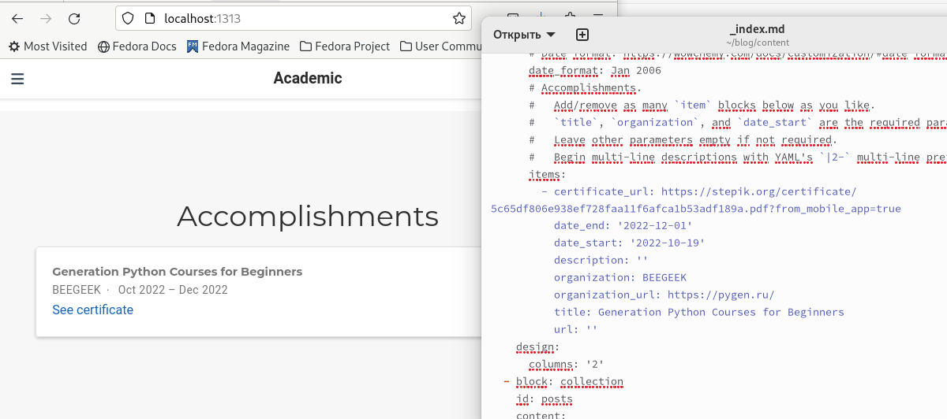
4. Так выглядит пост по прошедшей неделе: 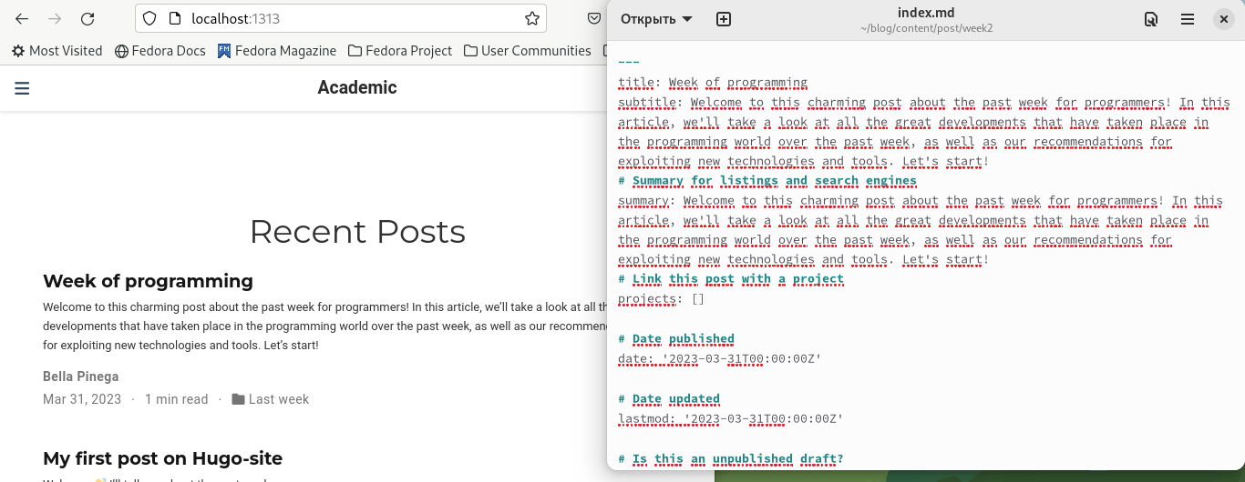
5. Вот так выглядит пост на тему Язык разметки Markdown. 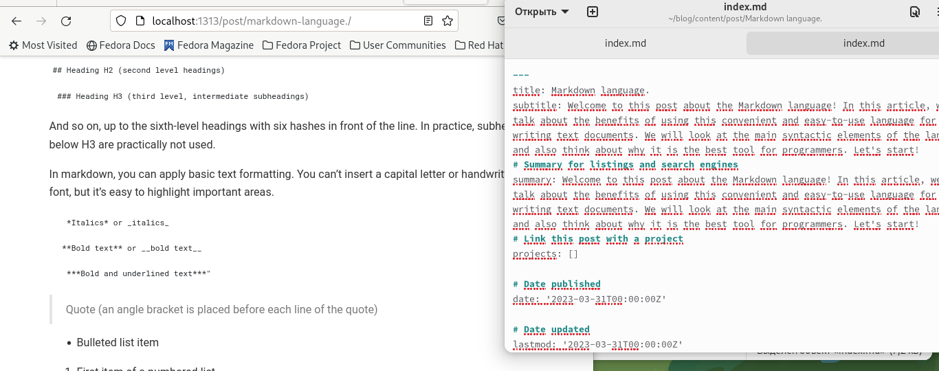

# 5 Выводы

Я добавила к сайту достижения.

# Список литературы

1. GNU Bash Manual [Электронный ресурс]. Free Software Foundation, 2016. URL: <https://www.gnu.org/software/bash/manual/>.

2. Newham C. Learning the bash Shell: Unix Shell Programming. O’Reilly Media, 2005. 354 с.

3. Zarrelli G. Mastering Bash. Packt Publishing, 2017. 502 с.

4. Robbins A. Bash Pocket Reference. O’Reilly Media, 2016. 156 с.

5. Таненбаум Э. Архитектура компьютера. 6-е изд. СПб.: Питер, 2013. 874 с.

6. Таненбаум Э., Бос Х. Современные операционные системы. 4-е изд. СПб.: Питер, 2015. 1120 с.